Poulet de Bresse
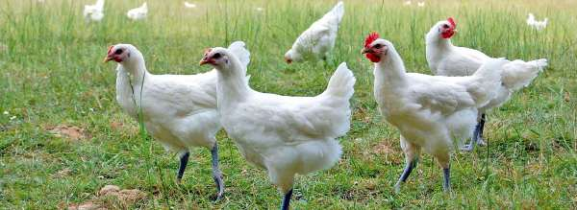
DIALOGUE :
cliente : Bonjour.
volailler : Bonjour, qu’est-ce qu’il vous faudra ?
cliente : Je vais prendre un beau poulet.
volailler : Je vous mets un poulet fermier ?
cliente : Euh, c’est quoi la différence avec le poulet de Bresse ?
volailler : Le poulet de Bresse ? Mais c’est la Rolls des poulets ! C’est élevé en plein air. L’élevage se fait en quatre mois, sans antibiotique… il n’y a rien de comparable. En plus, ils ont été nourris avec du maïs, du blé et du lait. Tout est bio garanti sans OGM !
cliente : Et ça se ressent au niveau du goût ?
volailler : Oui, la chair est plus ferme, les os sont bien durs, c’est incomparable. Regardez son oeil… Il est complètement noir !
cliente : Il est à combien ?
volailler : Alors, celui-là, il fait 39 euros…
cliente : Je vais en prendre un.
volailler : Vous ne le regretterez pas.
cliente : Pour la cuisson, je fais comment ?
volailler : Vous le mettez au four pendant une heure et demie. 200 degrés, vous l’enfournez à froid, vous l’arrosez d’un verre d’eau toutes les 20 minutes et vous le retournez trois fois. Vous restez à côté du four pour surveiller la cuisson.
cliente : D’accord…
volailler : Avec des pommes de terre nouvelles et des petits oignons, c’est divin. Voilà, madame. 40 et 10 qui font 50.
cliente : Merci.
volailler : C’est moi ! Bonne journée !
QUESTIONS bress
- L’élevage du poulet de Bresse dure combien de temps ?
- Comment sont nourris les poulets de Bresse ?
- Comment cuisine-t-on le poulet de Bresse ?
- Le client paie avec un billet de combien ?

vrai - faux
- Le poulet fermier est mieux que le poulet de Bresse.
- Quand l’œil est complètement noir, c’est un bon signe.
- Le poulet de Bresse est élevé à l’extérieur.
- La chair du poulet de Bresse est plus ferme que celle du poulet fermier.

